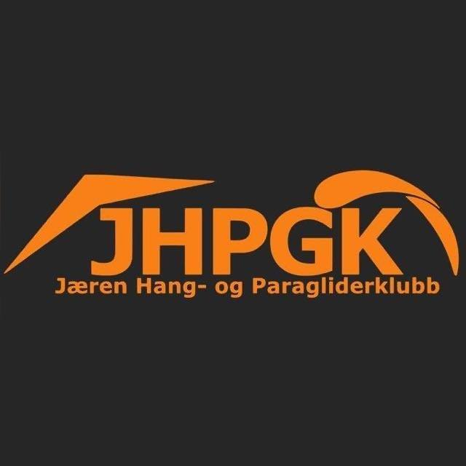

# Styremøte 17.03.21

Referent: Carina Høie Østebø

Oppmøte. Geir Wegger, Trond Nyman Aarre, Anders Lædre, Carina Høie Østebø, Jostein Reinsnos

1. Navnebytte. Styret har ikke fått mandat til å fremforhandle nytt klubbnavn. Vi har mottatt flere mail fra medlemmer som er imot navnebytte/fremforhandling av et nytt. Styret kan ikke overstyre årsmøtevedtaket hvor «Sørvest luftsportsklubb» ble vedtatt som nytt navn.

Jæren og Jadarr er forhåndsgodkjent Rogaland idrettskrets. NLF skal ikke kontaktes før endelig navneprosess er vedtatt.

Styret vedtar å kontakte Rogalands idrettskrets for å få en formell begrunnelse av avslaget (Sørvest luftsportsklubb) og undersøke muligheten til å klage på vedtak. Styret stiller spørsmål ved idrettsstyrets vedtak etter å ha lest idrettsstyrets forskrift om navn på idrettslag. Dersom argumentasjon og oppklaring ikke fører til godkjennelse av årsmøtevedtaket «Sørvest luftsportsklubb», vil styret avholde et ekstraordinært årsmøte for nytt vedtak og nytt navn.

1. Utbedring Gjesdal. Vurdere bruk av klubbens penger. Vedtatt tidligere årsmøte. Styret vedtar å utarbeide et budsjett for utbedring av Gjesdal start. Vurderer deretter hvorvidt klubbens midler kan brukes.
2. Referat deling til medlemmer. Forsøker å få opp tidligere nettside. Blir det et problem sender vi ut via klubbadmin.
3. Informerer om kontakt fra redningskvadronen 330 med ønske og forslag om å ha en ordning med flytårnsvarsling ved flyvning. Ønsker å finne ut praktisk mulige løsninger for å unngå nærkontakt mellom helikopter og luftsportspiloter. Faglig leder er i kontakt med tårnet. Dialog opprettes for å vurdere muligheter for klargjøring/orientering med de ulike pilotledd. Finne ut hva som er formålstjenlig for oss og tårnet.
4. Faglig leder orienterer om at nytt utdanningskompendium HG er under revidering. Informerer også om at det på sikt ønskes en lokal/JHPGK representant til NLF i Oslo/hovedstyret.